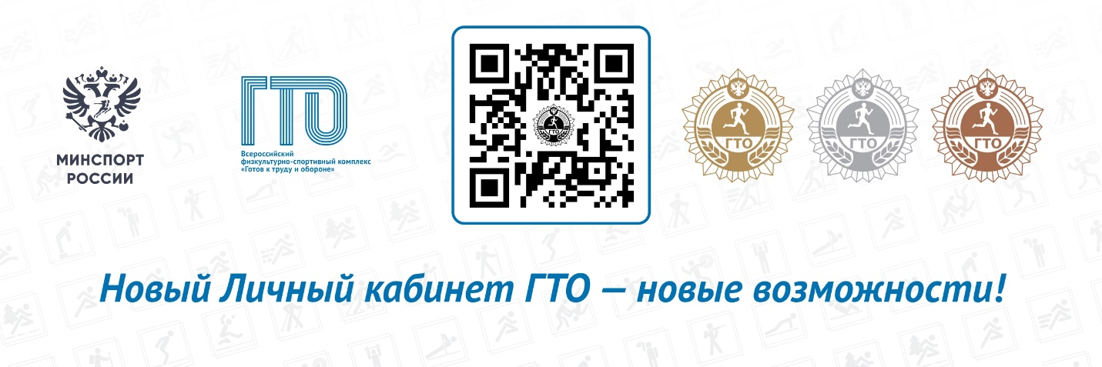
Консультация для родителей «Регистрация ребенка на сайте ВФСК ГТО»
ГТО в детском саду: с малого — к большому!
С 2014 года в России действует Всероссийский физкультурно-спортивный комплекс «Готов к труду и обороне» (ГТО) — важная государственная инициатива, направленная на укрепление здоровья, физическое развитие и формирование здорового образа жизни у граждан всех возрастов.
Но почему так важно начинать знакомство с ГТО уже в дошкольном возрасте? Физическое развитие — основа будущего здоровья
Именно в детском саду закладываются фундаментальные основы физической подготовки: формируются двигательные навыки, развивается координация, совершенствуются мелкая и крупная моторика. Дошкольный возраст — время максимальной пластичности организма, когда ребёнок легко усваивает движения, привычки и навыки, которые останутся с ним на всю жизнь.
Игра — главный способ познания мира
Для ребёнка игра — это не просто развлечение, а основная деятельность. Через подвижные игры, эстафеты, танцы и гимнастику дети учатся двигаться, дышать, слушать своё тело и работать в команде. А это — первый шаг к систематическим занятиям спортом и, в будущем, успешному выполнению нормативов ГТО.
Старший дошкольный возраст — золотое время для старта
Именно в 5–7 лет у детей активно развивается не только тело, но и характер, воля, целеустремлённость. Этот период — идеальное время, чтобы начать заниматься гимнастикой, футболом, лёгкой атлетикой, плаванием и другими видами спорта, которые станут основой физической подготовки.
Цель ГТО в дошкольных учреждениях:
- Укрепить здоровье детей
- Развить физические способности
- Сформировать интерес к спорту и активному образу жизни
- Подготовить ребёнка к выполнению нормативов ГТО
- Воспитать дисциплину, уверенность в себе и командный дух
Зачем детям садовский ГТО?
- Это не соревнование, а стимул к движению, развитию и достижению личных целей.
- Это первые значки и медали — символы успеха, которые воспитывают гордость и мотивацию.
- Это совместная работа детского сада и семьи — ведь здоровый образ жизни начинается дома.
Мы в детском саду делаем первые шаги вместе с детьми:
- проводим подвижные игры, спортивные развлечения, занимаемся плаванием, ходим на лыжах;
- учим бегать, прыгать, метать, лазать;
- готовим к выполнению возрастных нормативов ГТО;
- вовлекаем родителей в спортивные мероприятия.
- С малого — к большому
Первые достижения в физкультуре сегодня — это здоровье, успех и уверенность в завтрашнем дне.
Давайте вместе воспитывать сильное, здоровое и активное поколение!
Как пройти авторизацию участникам ВФСК ГТО младше 14 лет?
Регистрация аккаунта ГТО до 14 лет осуществляется одним из родителей.
На платформе Госуслуги создайте карточку ребёнка (это отдельная страница, которая предназначена для детей до 14 лет и будет находиться в учётной записи родителя).
Это можно сделать через робота Макса: введите в поиске «Создать карточку ребёнка», затем выберите раздел «Семья и дети», далее нажмите «Карточка ребёнка».
После того, как карточка была создана, перейдите в личный кабинет «Документы Семья и дети». Выберите карточку ребёнка и в блоке «Учётная запись ребёнка» нажмите «Создать».
Укажите данные ребёнка и подтвердите:
- электронную почту;
- номер телефона.
Электронная почта и номер телефона ребёнка не должны быть привязаны к другим учётным записям на Госуслугах. Они будут использованы в качестве логина для входа ребёнка на портал.
Если у ребёнка ещё нет своей электронной почты, то в процессе создания учётной записи, не покидая Госуслуги, можно зарегистрировать безопасную Детскую почту от Mail.ru. Дополнительно подтверждать её не надо.
Проверьте почту и перейдите по ссылке из письма от Госуслуг.
Из своего личного кабинета создайте пароль и запомните его для входа ребёнка на Госуслуги.
После создания учетной записи ребенка для входа в личный кабинет ГТО необходимо зайти на сайт https://www.gto.ru/ нажать на кнопку «Личный кабинет» - «Вход через ЕСИА». Далее необходимо указать электронную почту и пароль ребенка, которые были указаны при создании его учетной записи через личный кабинет родителя. После ввода логина и пароля откроется личный кабинет ГТО ребенка.
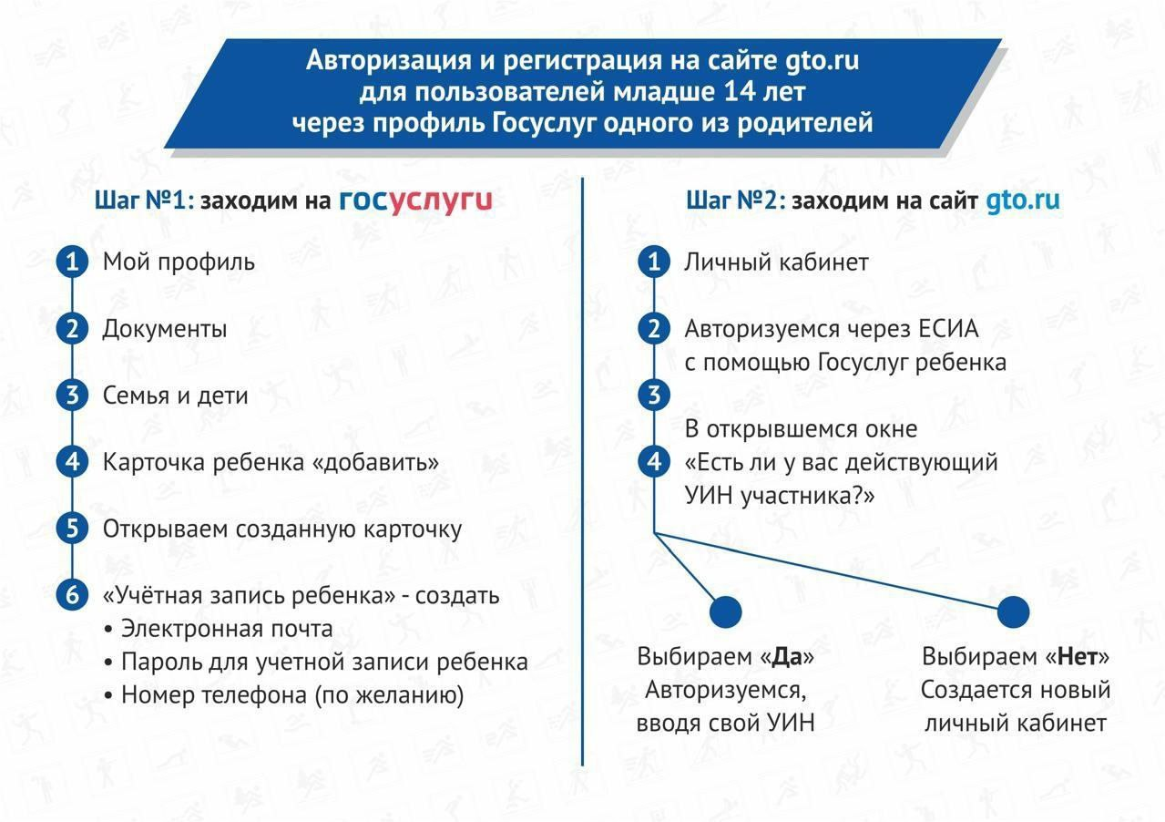
Уважаемые участники тестирования ВФСК ГТО.
Как Вы знаете, 1 января 2025 года обновился сайт https://www.gto.ru/
Теперь авторизация пользователей в личных кабинетах ГТО осуществляется ТОЛЬКО через Госуслуги. ВАЖНО‼
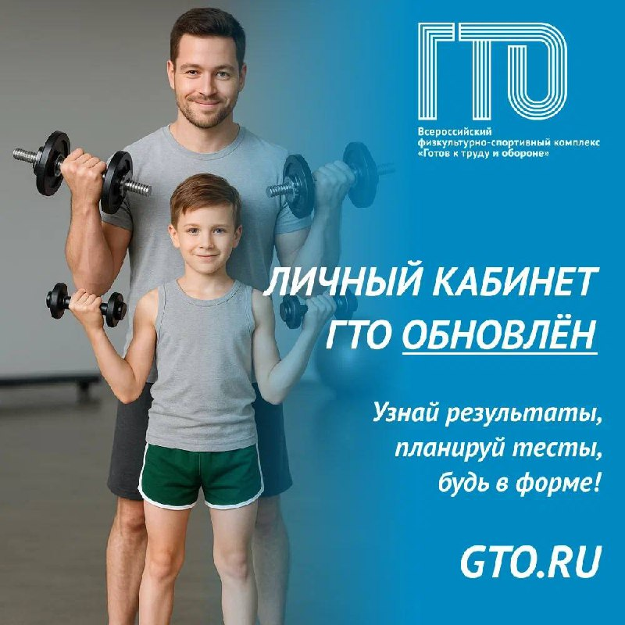
Если вы ранее регистрировались на сайте Всероссийского физкультурно-спортивного комплекса "Готов к труду и обороне" (ВФСК ГТО) (у вас есть действующий УИН), то для участия в тестировании вам также необходимо пройти авторизацию через Госуслуги для того, чтобы специалисты Центра тестирования смогли внести ваши результаты в личные кабинеты. В ином случае, система не сможет вас найти и не примет результат.
Если вы уже выполняли нормативы комплекса ГТО в этом году, но еще не прошли авторизацию через Госуслуги, вам необходимо это сделать для того, чтобы специалисты Центра тестирования ГТО смогли внести ваши результаты в систему.

